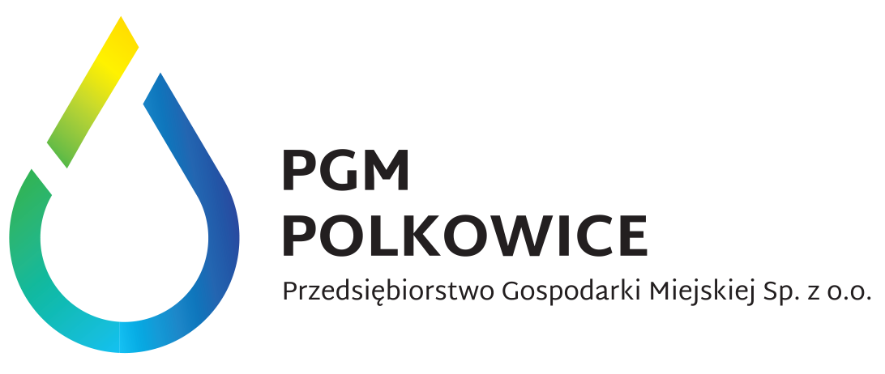
Polkowice, data ……………………

Nazwa / Nazwisko i Imię …………………………..………….……..
Adres / Adres zamieszkania ……………………..………….………
…………………….………………..………………………….……….
Adres do korespondencji (jeśli różni się od w/w adres)
………………………………….………………………………………
NIP/PESEL: ..……………..………..
Nr tel.: ……………..……………….
Symbol odbiorcy: ……………………
Przedsiębiorstwo Gospodarki Miejskiej Sp. z o.o.
ul. Dąbrowskiego 2
59-100 Polkowice
NIP: 692-000-12-19

Zgoda na otrzymywanie faktur w formie elektronicznej
Działając na podstawie art. 106n ustawy dnia 11 marca 2004 r. o podatku od towarów i usług (Dz.U. 2004, nr 177, poz.1054 ze zmianami) oświadczam, że jako Odbiorca wyrażam zgodę na otrzymywanie faktur VAT w formie elektronicznej.
Faktury w formie elektronicznej proszę o przysyłanie na adres e–mail: …………………………………………………………………………………………………..
Jednocześnie rezygnuję z otrzymywania faktur w wersji papierowej.
Wycofanie akceptacji przesyłania faktur VAT w formie elektronicznej może nastąpić
wyłącznie w drodze pisemnej.
Adnotacje DOK

Wprowadzono do sytemu ZSI
Data …………………………..
Podpis ………………………..

Jednocześnie wyrażam zgodę na przetwarzanie moich danych osobowych w celu wysyłania faktur w formie elektronicznej.

……..…………………………..
podpis

Zgodnie z art. 13 ust. 1 i 2 rozporządzenia Parlamentu Europejskiego i Rady (UE) 2016/679 z dnia 27 kwietnia 2016 r. w sprawie ochrony osób fizycznych w związku z przetwarzaniem danych osobowych i w sprawie swobodnego przepływu takich danych oraz uchylenia dyrektywy 95/46/WE (ogólne rozporządzenie o ochronie danych) (Dz. Urz. UE L 119 z 04.05.2016, str. 1), informuję, że:
- Administratorem Pani / Pana Danych jest Przedsiębiorstwo Gospodarki Miejskiej sp. z o.o. z siedzibą
w Polkowicach ul. Dąbrowskiego 2, 59-100 Polkowice (Spółka).
- Wyznaczyliśmy Inspektora Ochrony Danych z którym można skontaktować się przez adres e-mail iod@pgm-polkowice.com.pl oraz w formie tradycyjnej na adres Przedsiębiorstwa Gospodarki Miejskiej Sp. z o.o. w Polkowicach ul. Dąbrowskiego 2.
- Pani / Pana dane osobowe będziemy przetwarzać na podstawie art. 6 ust. 1 lit a RODO czyli udzielonej przez Panią/Pana zgody w celu przesyłania faktur w formie elektronicznej. W każdej chwili osobie składającej wniosek przysługuje prawo do wycofania zgody na przetwarzanie danych osobowych. Cofnięcie zgody nie będzie wpływać na zgodność z prawem przetwarzania, którego dokonano na podstawie udzielonej zgody, przed jej cofnięciem
- Pani/Pana dane osobowe przetwarzać będziemy do czasu cofnięcia przez Panią / Pana zgody na przetwarzanie danych, przez okres wynikający z realizacji niniejszego wniosku oraz przez okres wynikający z obowiązków archiwalnych.
- Pani / Pana dane mogą zostać udostępnione podmiotom świadczącym Administratorowi usługi, które dla realizacji celów są niezbędne w tym w szczególności podmiotom świadczącym usługi informatyczne, wsparcia technicznego i organizacyjnego.
- Przysługuje Pani / Panu prawo dostępu do swoich danych, ich sprostowania, żądania usunięcia, ograniczenia przetwarzania danych, wniesienia sprzeciwu wobec przetwarzania a także prawo do przenoszenia danych o ile przepisy nie uniemożliwiają Spółce realizacji tych praw.
- Ma Pani / Pan prawo wniesienie skargi do organu nadzorczego – Prezesa Urzędu Ochrony Danych Osobowych w przypadku gdy uzna Pani / Pan, że przetwarzanie narusza Pani / Pana prawa lub obowiązki.
- Podanie przez Panią / Pana danych osobowych jest dobrowolne, brak ich podania uniemożliwi jednak Pani / Panu skorzystanie z usług Przedsiębiorstwa Gospodarki Miejskiej sp. z o.o. w Polkowicach w postaci doręczania faktur w formie elektronicznej.
- Na podstawie Pani / Pana danych nie będą podejmowane w sposób zautomatyzowany decyzje, nie będą podlegały profilowaniu, nie będą przekazywane do państw trzecich i organizacji międzynarodowych.

